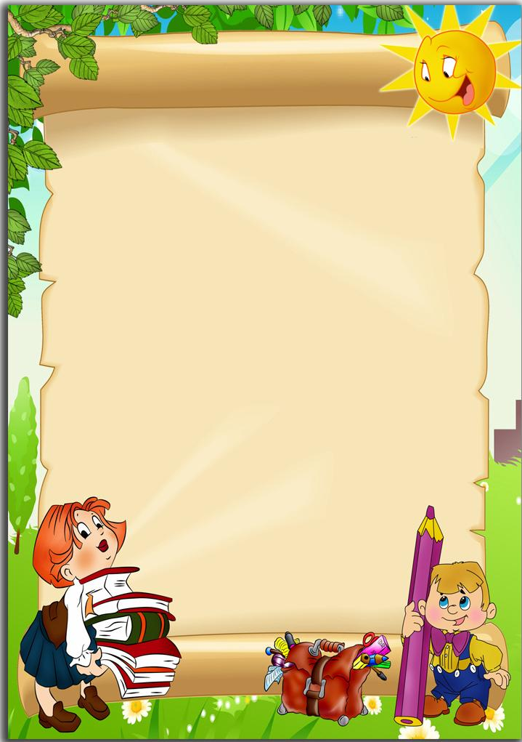

Деловая игра
для педагогов

В игре участвует весь педагогический коллектив ДОУ, который разбивается на две команды. Каждый педагог достает из коробки (мешочка, чемоданчика) номер соответствующей команды – 1 или 2. Таким образом формируются команда №1 «Деятельность» и команда №2 «Творчество». Выбирается жюри из представителей администрации, которое оценивает правильность, оригинальность ответов, а так же чувство юмора, находчивость
Далее предлагаются различные задания, направленные на развитие и раскрытие способностей педагогов. В конце игры проводится награждение победителей.

1. «Разминка»
Команды высказывают свои идеи и ответы на каждый вопрос:
- Что нужно для того, чтобы стать миллионером?
- Что делать, чтобы дети не уснули на занятии?
- Существует ли ключ к сердцу женщины? Если да, то какой?
- Как избавиться от лишнего веса, не ограничивая себя в еде?
2. Стань поэтом»
Участникам предлагается придумать рифму к незаконченному предложению

Команда «Деятельность» Команда «Творчество»

Шла корова по Луне… Килька плавала в томате…
Сварен суп из топора… Стрекоза на шляпу села…
Оторвали хвост собаке… Мы спросили попугая…

3. «Запомни фигуры»
Для данного конкурса необходимы доска, мел и тряпка.
Рисуются шесть фигур (по очереди). Сначала одна, затем она стирается и на ее месте рисуется другая. Каждая из них демонстрируется семь секунд. Все участники пробуют восстановить последовательно все фигуры.
Фигуры: треугольник, квадрат, круг, круг в квадрате, крестик в квадрате, крестик, косая палочка с точкой посередине.

4. «Придумай модель»
Придумать, нарисовать и дать описание новой модели:
- «Домик для птиц».
- «Спортивный снаряд».

5. «Вопросы на смекалку»
Балл засчитывается тому, кто первый правильно отвечает на вопрос:
- Сколько яиц можно съесть натощак? (Одно, остальные не натощак).
- Что случится с вороной через три года? (Пойдет четвертый год).

- У семерых братьев по сестре. Сколько всего сестер? (Одна).
- Кто над нами вверх ногами? (Муха).
- На что похожа половина яблока? (На вторую половину).
- Летели три страуса. Охотник одного убил. Сколько страусов осталось? (Страусы не летают).
- Какая птица состоит из буквы и реки? (Иволга).
- Сколько минут надо варить крутое яйцо: две, три или пять? (Нисколько, оно уже сварено).

6. «Изобрази предмет»
Каждому участнику предлагается изобразить предмет, сказочного персонажа или действие, а соперники отгадывают, что было изображено. Жюри оценивает в данном задании артистичность, оригинальность.
- Вдеть нитку в иголку.
- Пришить пуговицу.
- Подбросить и поймать мяч.
- Перебрасываться с товарищем мячом.
- Наколоть дров.
- Заточить карандаш.
- Перенести предмет с одного места на другое.
- Развернуть и сложить газету.
- Несколько раз перелить воду из одного стакана в другой.
- Взять в руки очень холодный предмет.
- Взять в руки очень горячий предмет.
- Понюхать розу.
- Понюхать нашатырный спирт.
- Волшебная палочка.
- Три поросенка.
- Шапка-невидимка.
- Избушка на курьих ножках.
- Сапоги-скороходы.
- Волшебный посох.
- Меч-кладенец.
- Змей Горыныч.
- Конек-горбунок.
- Сестрица Аленушка и братец Иванушка.
- Кощей Бессмертный.
- Золотая рыбка.

Приложение

«Номера команд»

«Стань поэтом»

1. Шла корова по Луне…
Сварен суп из топора…
Оторвали хвост собаке…

2. Килька плавала в томате…
Стрекоза на шляпу села…

Мы спросили попугая…

«Запомни фигуру»

«Придумай модель»

Домик для птиц

Спортивный снаряд

«Вопросы на смекалку»

- Сколько яиц можно съесть натощак?
(Одно, остальные не натощак).

- Что случится с вороной через три года?
(Пойдет четвертый год).

- У семерых братьев по сестре. Сколько всего сестер? (Одна).

- Кто над нами вверх ногами?
(Муха).

- На что похожа половина яблока?
(На вторую половину).

- Летели три страуса. Охотник одного убил. Сколько страусов осталось? (Страусы не летают).

- Какая птица состоит из буквы и реки?
(Иволга).

- Сколько минут надо варить крутое яйцо: две, три или пять? (Нисколько, оно уже сварено).

«Изобрази предмет»

- Вдеть нитку в иголку.
- Пришить пуговицу.
- Подбросить и поймать мяч.
- Понюхать розу.
- Перебрасываться с товарищем мячом.
- Наколоть дров.
- Заточить карандаш.
- Перенести предмет с одного места на другое.
- Развернуть и сложить газету.
- Несколько раз перелить воду из одного стакана в другой.
- Взять в руки очень холодный предмет.
- Взять в руки очень горячий предмет.

- Понюхать нашатырный спирт.
- Волшебная палочка.
- Три поросенка.
- Шапка-невидимка.
- Избушка на курьих ножках.
- Сапоги-скороходы.
- Волшебный посох.
- Меч-кладенец.
- Змей Горыныч.
- Конек-горбунок.
- Сестрица Аленушка и братец Иванушка.
- Кощей Бессмертный.
- Золотая рыбка.

